**Das digitale Register – Il registro digitale – The Digital Register**

Was ist das **digitale Register**?

Das digitale Register ist eine Online-Plattform, auf der Sie

* wichtige Mitteilungen von der Direktion oder Lehrpersonen finden,
* Abwesenheiten entschuldigen können,
* Hausaufgaben finden, die online gestellt wurden,
* Noten und Disziplinarvermerke einsehen können.

Diese Anleitung hilft Ihnen, sich mit dem digitalen Register zurecht zu finden.

Cos'è il **registro digitale**?

Il registro digitale è una piattaforma online in cui potete

* trovare messaggi importanti della direzione o degli insegnanti,
* giustificare le assenze
* visualizzare i compiti assegnati per casa
* leggere i voti e le note disciplinari.

Questa guida vi aiuterà ad orientarvi nel registro digitale.

What is the **digital register**?

The digital register is an online platform on which you can:

* find important messages from the school or teachers,
* excuse absences,
* find homework assignments
* view grades and disciplinary notices.

This guide will help you find your way around the digital register.

Erste Schritte – I primi passi – First Steps

Ein Bild, das Text enthält.

|  |
| --- |
| Der 1. Schritt ist die Anmeldung. Am Anfang des Schuljahres bekommen Sie Benutzernamen und Passwort. Damit können Sie sich das erste Mal anmelden. Nach der ersten Anmeldung machen Sie ein neues Passwort. Merken Sie sich dieses Passwort. |
| Il primo passo è registrarsi. All'inizio dell'anno scolastico ricevete un nome utente e una password. Con questo potete accedere per la prima volta. Dopo il primo accesso, fate una nuova password. Ricordatevi questa password. |
| *The first step is the registration. At the beginning of the school year, you will be given a username and password. With this you can log in for the first time. After the first login, you make a new password. Remember this password.* |

Ein Bild, das Text enthält.

|  |
| --- |
| Was machen Sie, wenn Sie das Passwort vergessen haben?  Klicken Sie auf „Passwort vergessen“. Geben Sie den Benutzernamen und Ihre Emailadresse ein. Sie bekommen dann einen Link zugeschickt, mit dem Sie ein neues Passwort erstellen können. |
| Cosa fare se ho dimenticato la mia password?  Cliccate su "Passwort vergessen". Inserite il nome utente e l’indirizzo e-mail. Vi viene inviato un link con il quale potrete creare una nuova password. |
| *What do you do if you forgot the password?*  *Click on "*Passwort vergessen*". Enter your username and your email address. You will then be sent a link with which you can create a new password.* |

**Wie finde ich mich zurecht?**

**Cosa devo sapere?**

What do I need to know?

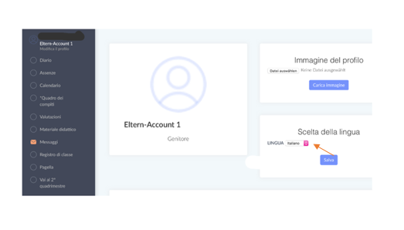

|  |
| --- |
| Unter “Profil bearbeiten” können Sie unter „Sprache ändern“ die Sprache im digitalen Register von Deutsch auf Italienisch ändern. |
| In "Modifica profilo" è possibile modificare la lingua nel registro digitale da tedesco a italiano in "Scelta della lingua". |
| *Under "Profil bearbeiten" you can change the language in the digital register from German to Italian under "Sprache ändern".* |

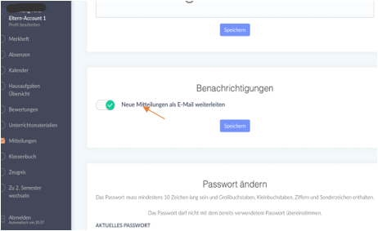

|  |
| --- |
| Unter “Profil bearbeiten” können Sie in “Benachrichtigungen” einstellen, dass neue Mitteilungen im digitalen Register Ihnen als E-Mail weitergeleitet werden. |
| In "Profil bearbeiten" andate a “Neue Mitteilungen per E-mail weiterleiten”. Li potete impostare, che le nuove notifiche del registro digitale vi vengono inoltrate come e-mail. |
| *Under "Profil bearbeiten" go to " Benachrichtigungen". There you can setup that new messages in the digital register will be forwarded to you as e-mail.* |

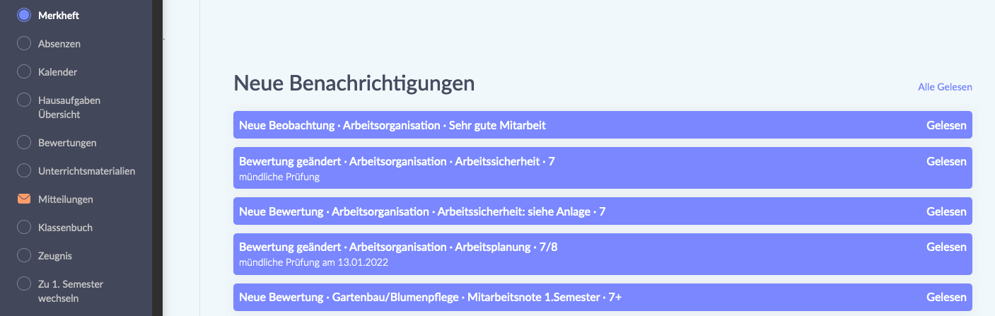

|  |
| --- |
| Unter dem Punkt „Merkheft“ finden Sie Nachrichten zu Unterrichtsbeobachtungen, Bewertungen aber auch Erinnerungen für Prüfungen und Tests. |
| Sotto la voce "Merkheft" trovate le notifiche delle osservazioni delle lezioni, le valutazioni, ma anche i promemoria per gli esami e i test. |
| *Under "Merkheft" you will find messages about lesson observations, assessments but also reminders for exams and tests.* |

Ein Bild, das Text enthält.

|  |
| --- |
| Unter dem Punkt „Absenzen“ sehen Sie, wann Ihr Kind gefehlt hat. Wenn sie auf den Tag klicken, können Sie die Abwesenheit Ihres Kindes entschuldigen. |
| Sotto la voce "Absenzen" potete vedere quando vostro figlio è stato assente. Se cliccate il giorno, potete giustificare l'assenza di vostro figlio. |
| *Under "Absenzen" you can see when your child was absent. If you click on the day (tag), you can excuse your child's absence.* |

Ein Bild, das Text enthält.

|  |
| --- |
| Mit dem Button „Krank melden“ können Sie mitteilen, dass Ihr Kind krank ist. |
| Con il pulsante "Krank melden" potete informarci che vostro figlio è malato. |
| *You can use the "Krank melden" button you can inform us that your child is sick.* |

Ein Bild, das Text enthält.

|  |
| --- |
| Mit dem Button „Absenz im Voraus eintragen“ können Sie der Schule im Vorhinein mitteilen, dass ihr Kind aus familiären oder gesundheitlichen Gründen fehlen wird. |
| Con il pulsante "Absenzen im Voraus eintragen" potete informare in anticipo la scuola che vostro figlio sarà assente per motivi familiari o di salute. |
| *With the button "Absenzen im Voraus eintragen" you can inform the school in advance that your child will be absent for family or health reasons.* |

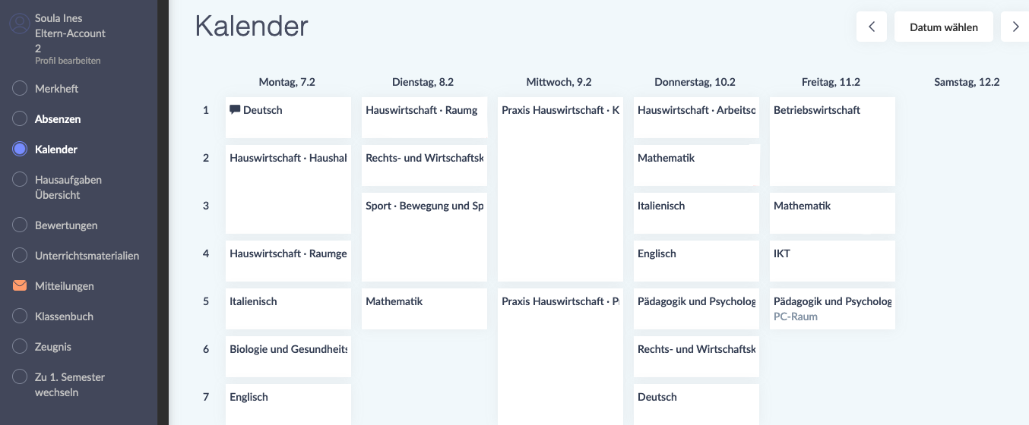

|  |
| --- |
| Unter dem Punkt „Kalender“ finden Sie den Stundenplan Ihres Kindes. Bitte beachten Sie, dass sich der Stundenplan unter Umständen Woche für Woche ändern kann. |
| Troverete l'orario delle lezioni di vostro figlio sotto "Kalender". Si prega di prestare attenzione al fatto che l'orario può cambiare di settimana in settimana. |
| *You can find your child’s timetable under “Kalender”. Please note that the timetable may change from week to week.* |

Ein Bild, das Text enthält.

|  |
| --- |
| Unter dem Punkt „Hausaufgaben - Übersicht“ finden Sie Hausaufgaben, die Ihr Kind aufbekommen hat. Hier werden eventuell auch Schularbeiten oder Lernzielkontrollen vermerkt. |
| Sotto la voce "Hausaufgaben - Übersicht" trovate i compiti che vostro figlio deve fare. Anche i compiti in classe o le verifiche/gli esami possono essere annotati qui. |
| *Under "Hausaufgaben - Übersicht" you will find the homework assigned to your child. Class assignments or tests/exams can also be noted down here.* |

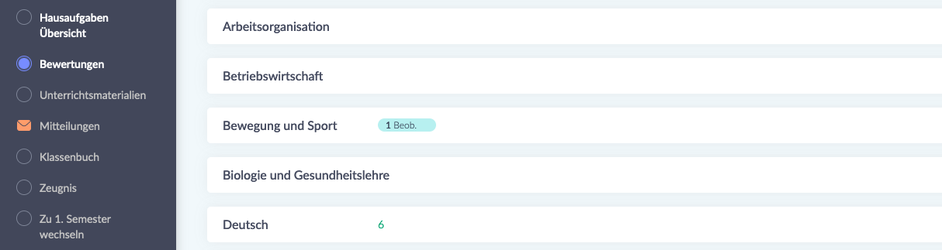

|  |
| --- |
| Unter dem Punkt „Bewertungen“ scheinen Beobachtungen und Bewertungen auf. |
| Le osservazioni e le valutazioni sono elencate sotto "Bewertungen". |
| *Observations and evaluations appear under the item “Bewertungen”.* |

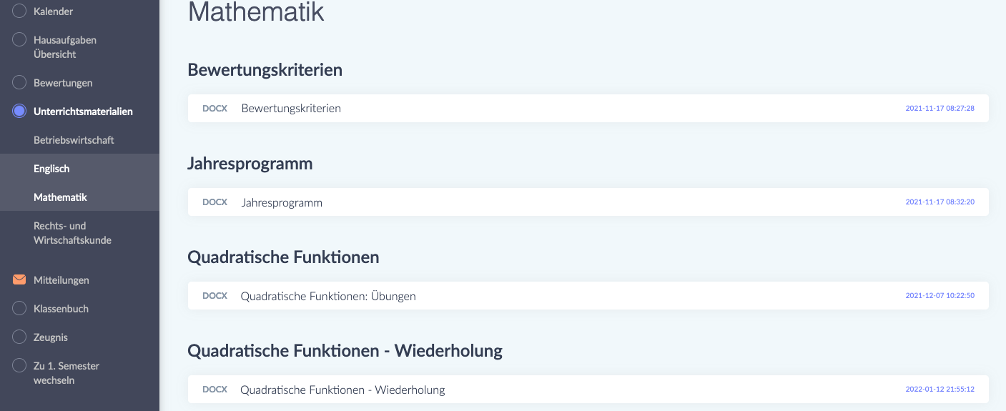

|  |
| --- |
| Unter dem Punkt „Unterrichtsmaterialien“ finden Sie verschiedene Unterlagen geordnet nach Fach. Im Fach Mathematik stehen zum Beispiel die *Bewertungskriterien* (die Richtlinien nach denen die Leistungen ihres Kindes bewertet werden), aber auch das *Jahresprogramm* (eine Übersicht mit sämtlichen Fachinhalten, die im Laufe des Schuljahres erarbeitet werden) sowie Übungen. |
| Sotto la voce "Unterrichtsmaterialien" trovate vari documenti ordinati per materia. In matematica, per esempio, trovate i *Bewertungskriterien* (le linee guida in base alle quali verrà valutato il rendimento di vostro figlio), ma anche il *Jahresprogramm* (una panoramica di tutti i contenuti della materia su cui si lavorerà durante l'anno scolastico) e gli esercizi. |
| *Under the item "Unterrichtsmaterialien" you will find various documents sorted by subject. In mathematics, for instance, you will find the assessment criteria (the guidelines according to which your child's performance will be assessed), but also the annual programme (an overview of all subject content that will be worked on during the school year) and exercises.* |

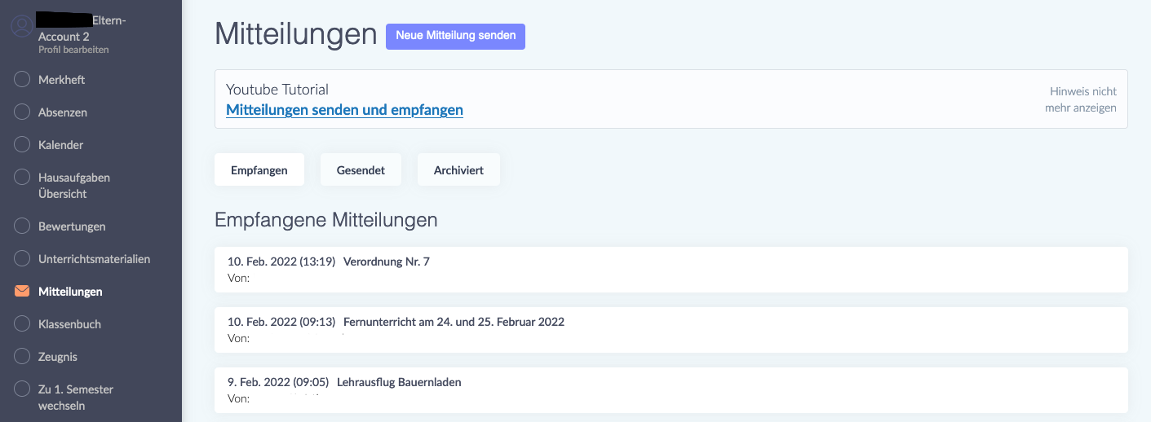

|  |
| --- |
| Unter dem Punkt „Mitteilungen“ finden Sie Mitteilungen von Lehrpersonen, von der Schuldirektion und dem Sekretariat. Indem Sie auf eine Mitteilung klicken, öffnen Sie sie. Mitteilungen werden Ihnen je nach Schule, in die Ihr Kind eingeschrieben ist, entweder auf Deutsch, Italienisch oder Ladinisch zugeschickt. Diese Mitteilung können zudem Anhänge enthalten (z.B. ein Dokument mit Covid-Richtlinien) oder eine Unterschrift verlangen. Solche Mitteilungen sind mit einem roten Kästchen markiert, in dem „Nicht beantwortet“ steht. Um eine solche Mitteilung zu unterschreiben, schreiben Sie Ihren Namen in die vorgesehene Zeile und klicken auf den grünen Button „Unterschreiben“. Mit dieser Unterschrift bestätigen Sie, dass Sie die Mitteilung gelesen haben. |
| Alla voce "Mitteilungen" trovate messaggi dagli insegnanti, dalla direzione e dalla segreteria. Cliccate su un messaggio per aprirlo. I messaggi vi vengono inviati in tedesco, italiano o ladino, a seconda della scuola in cui è iscritto vostro figlio. Questi messaggi possono anche contenere allegati (ad esempio un documento con le linee guida Covid) o richiedere una firma. Tali notifiche sono contrassegnate da una casella rossa con la scritta "Nicht beantwortet". Per firmare il messaggio, scrivete il vostro nome sulla linea apposita e cliccate sul pulsante verde "Unterschreiben". Con questa firma confermate di aver letto il messaggio. |
| *Under "Mitteilungen" you will find notifications from teachers, management, or the school secretariat. Click on a message to open it. Messsages will be sent to you in either German, Italian or Ladin, depending on the school your child is enrolled in. These messages may also include attachments (e.g., a Covid policy guideline) or require a signature. Such notifications are marked with a red box that says "Nicht beantwortet." To sign such a message, write your name in the text box and click on the green “Unterschreiben” button. With this signature you confirm that you have read the notification.* |

**Was mache ich, wenn ich die Mitteilung nicht verstehe?**

**Cosa devo fare se non capisco un messaggio?**

**What do I do if I don't understand the message?**

|  |
| --- |
| Wenn Sie den Inhalt einer Mitteilung nicht verstehen, können Sie sich an ein Übersetzungsprogramm wenden. |
| Se non capite il contenuto di un messaggio, potete ricorrere a un programma di traduzione. |
| If you do not understand a message, you can use a translation programme. |

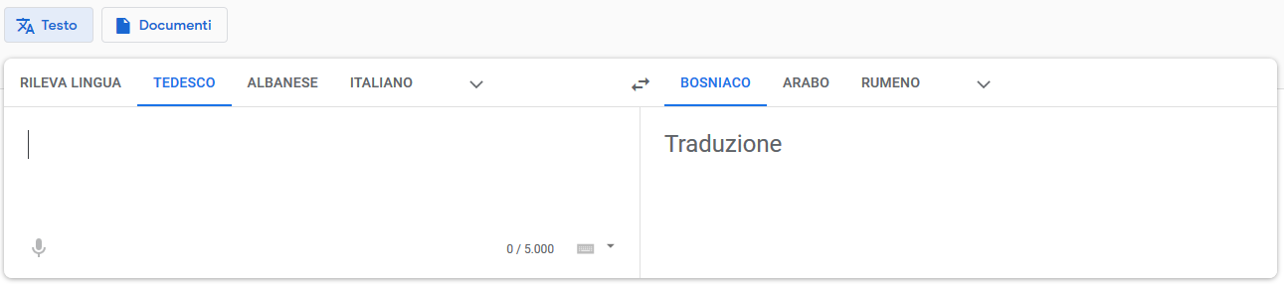

|  |
| --- |
| Google Translate <https://translate.google.it/?hl=de&tab=TT> wird dafür empfohlen. Kopieren Sie den Text, den Sie übersetzen lassen wollen, links in das Feld hinein und wählen Sie dann rechts oben die Sprache aus, in der Sie die Übersetzung haben wollen. Indem Sie auf „Documenti“ klicken, können Sie ein Pdf- oder Word-Dokument hochladen, dass Sie übersetzen lassen möchten. |
| Si raccomanda Google Translate <https://translate.google.it/?hl=de&tab=TT> . Copiate il testo che volte far tradurre nel campo a sinistra e poi seleziona la lingua in cui vuoi la traduzione in alto a destra. Cliccando su "Documenti" potete caricare un documento Pdf o Word che vorreste far tradurre. |
| *Google Translate* [*https://translate.google.it/?hl=de&tab=TT*](https://translate.google.it/?hl=de&tab=TT) *is recommended for this. Copy the text you want to translate into the field on the left. Then select the language in which you want the translation at the top right. By clicking on "Documenti" you can upload a Pdf or Word document that you want to translate.* |



|  |
| --- |
| **Wie sende ich selbst eine Mitteilung?**  Indem Sie auf den Button „Neue Mitteilung senden“ klicken, können Sie eine Mitteilung schicken.  Darunter finden Sie auch einen Link zu einem „Youtube-Tutorial“, das Ihnen erklärt, wie Sie Mitteilungen senden und empfangen können. |
| **Come posso inviare un messaggio da solo?**  Potete inviare un messaggio cliccando sul pulsante "Neue Mitteilung senden".  Qui sotto troverete un link a un tutorial “Youtube" che spiega come inviare e ricevere messaggi. |
| ***How do I send a message?***  *You can send a message by clicking on the "Neue Mitteilung senden" button.*  *Below you will find a link to a YouTube tutorial explaining how to send and receive messages.* |

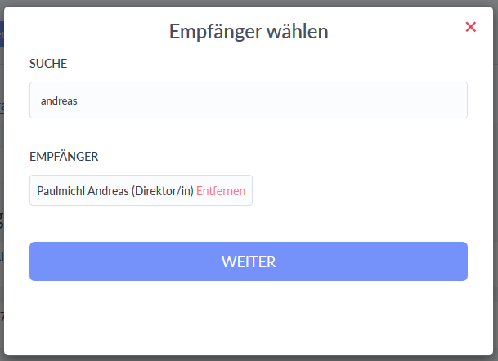

|  |
| --- |
| Nachdem Sie auf „Neue Mitteilung senden“ geklickt haben, erscheint Ihnen das Fenster „Empfänger wählen“.  Im Feld „Suche“ schreiben Sie den Name des Empfängers oder der Empfängerin. Wählen Sie auf den gewünschten Empfänger und klicken dann auf den Button „Weiter“. |
| Dopo aver cliccato su "Neue Mitteilung", appare la finestra "Empfänger wählen".  Nel campo "Suche", scrivete il nome del destinatario. Selezionate il destinatario desiderato e poi cliccate sul pulsante "Weiter". |
| *After clicking on "Neue Mitteilung", the "Empfänger wählen" window appears.*  *In the "Suche" field, write the name of the recipient (person you want to send the message to). Select the desired recipient and then click on the "Weiter" button.* |

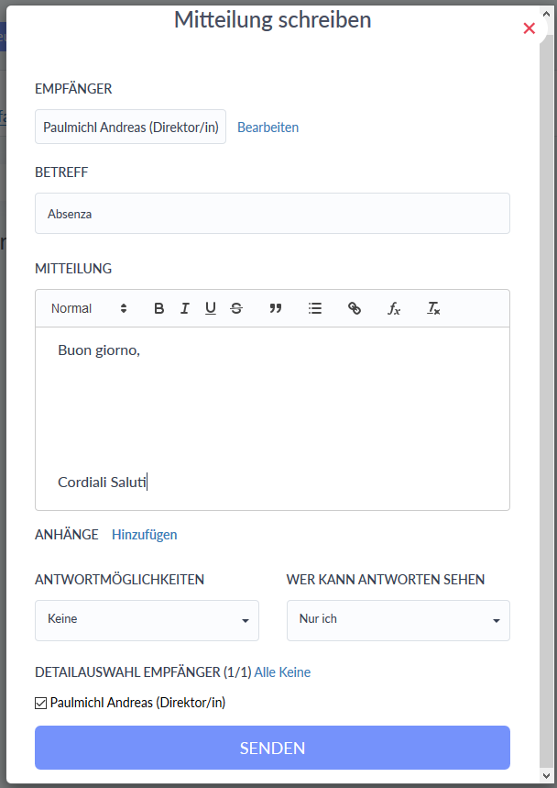

|  |
| --- |
| Nun erscheint Ihnen dann das Fenster „Mitteilung schreiben“.  Im Feld „Betreff“ schreiben Sie den Grund ihrer Nachricht. In das Feld darunter („Mitteilung“) schreiben Sie ihre Nachricht. Zum Abschicken klicken Sie auf den blauen Button „Senden“. |
| Ora appare la finestra "Mitteilung schreiben".  Nel campo "Betreff" scrivete l’oggetto del messaggio. Nel campo sottostante ("Mitteilung") scrivete il tuo messaggio. Per inviare il messaggio, cliccate sul pulsante blu "Senden". |
| *The "Mitteilung schreiben" window will now appear.*  *In the "Betreff" field, write the reason for your message. Write your message in the field below ("Mitteilung"). To send, click on the blue "Senden" button.* |

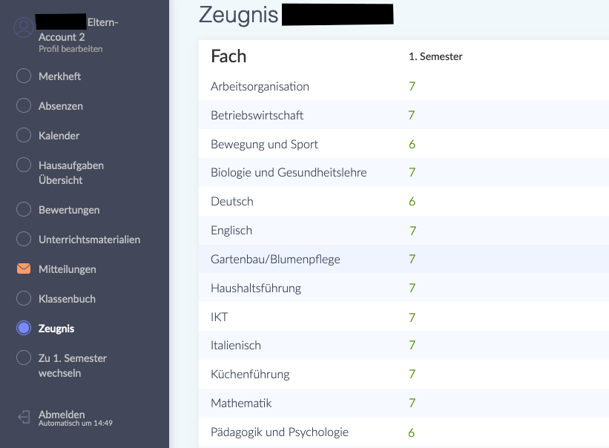

|  |
| --- |
| Unter dem Punkt „Zeugnis“ können Sie am Ende des Semesters die Bewertungen Ihres Kindes sehen. |
| Sotto la voce "Zeugnis" potete vedere i voti di vostro figlio alla fine del semestre. |
| *At the end of the semester, you can see your child's grades under "Zeugnis".* |

**Wie kann ich mir das Digitale Register in meiner Sprache anzeigen lassen?**

**Come posso visualizzare il registro digitale nella mia lingua?**

**How can I have the digital register in my language?**

|  |
| --- |
| Es gibt die Möglichkeit sich das Digitale Register automatisch übersetzen zu lassen. Dafür brauchen sie den Google Chrome-Browser. Laden Sie zunächst Chrome aus ihrem App Store oder Play Store herunter und installieren Sie ihn.  Im Folgenden erhalten Sie nun eine Erklärung, wie Sie das in Chrome einstellen können: |
| È possibile far tradurre automaticamente il registro digitale. Per questo è necessario il browser Google Chrome. Innanzitutto, scaricate e installate Chrome dal suo App Store o Play Store.  Di seguito troverete una spiegazione di come impostarlo in Chrome: |
| *It is possible to have the digital register automatically translated. For this, you need the Google Chrome browser.*  *First, download and install Chrome from your App Store or Play Store.*  *Below you will find an explanation of how to set it up in Chrome:* |

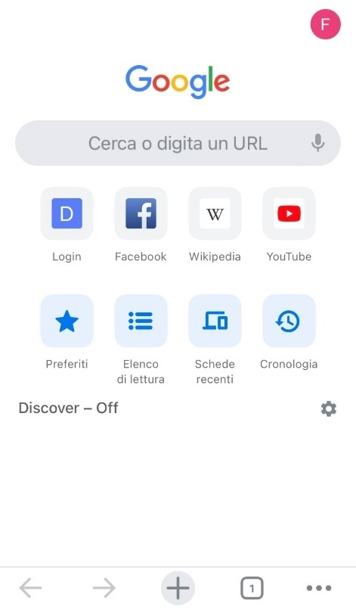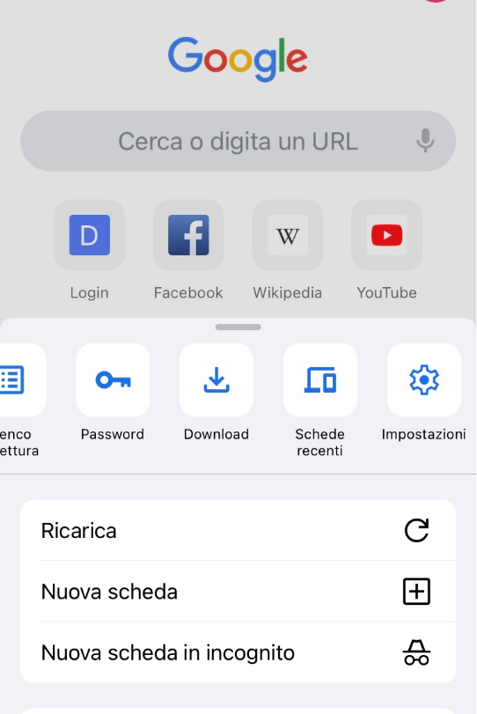

|  |
| --- |
| Öffnen Sie Chrome und klicken dann unten auf die drei Punkte, um das Menu zu öffnen. Scrollen Sie dann nach rechts, bis Sie zur Option „Einstellungen“ kommen und klicken Sie darauf. |
| Aprite Chrome, quindi fate clic sui tre punti sottostanti per aprire il menù. Quindi scorrete verso destra fino ad arrivare all'opzione "Impostazioni" e fate clic su di essa. |
| *Open Chrome and then click on the three dots at the bottom to open the menu. Then scroll to the right until you come to the “Settings” option and click on it.* |

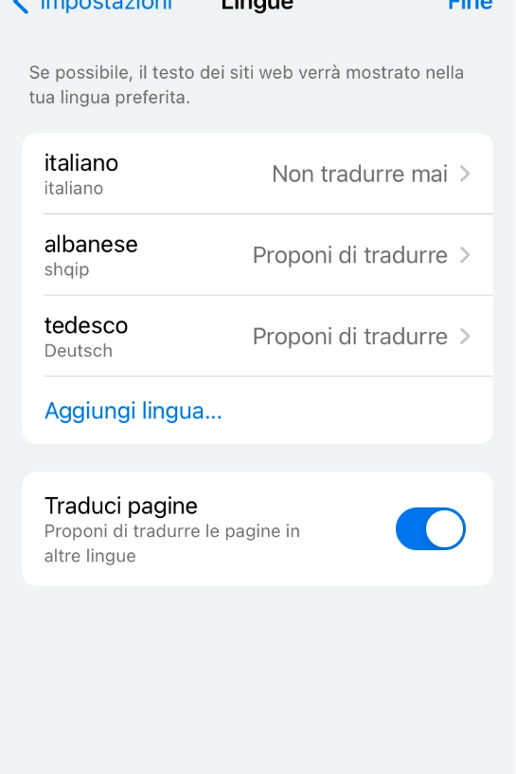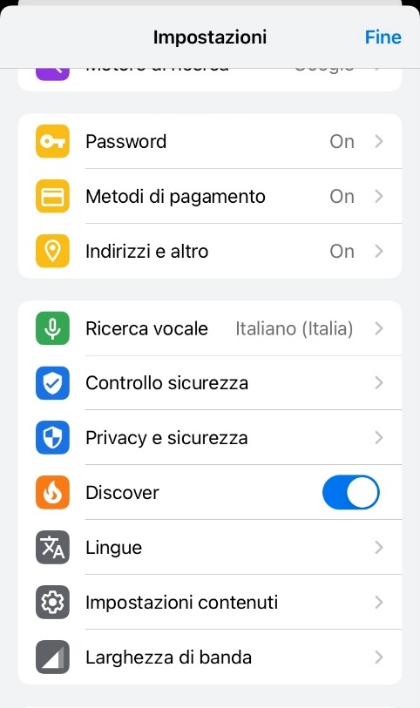

|  |
| --- |
| In den Einstellungen scrollen Sie dann nach unten und klicken auf „Sprachen“. Um Deutsch hinzuzufügen, klicken Sie auf „Sprache hinzufügen“ und wählen Deutsch aus. Oben klicken Sie dann auf „Deutsch“ und wählen die Option „Übersetzung anbieten“ aus. |
| Nelle impostazioni, scorrete verso il basso e fate clic su "Lingue". Per aggiungere il tedesco, fate clic su "Aggiungi lingua" e selezionate il tedesco. Fate clic su "Tedesco" in alto e selezionate l'opzione "Offri traduzione". |
| *In the settings, scroll down and click on "Languages". To add German, click on "Add language" and select German. Then click on "German" and select the option "Offer translation".* |

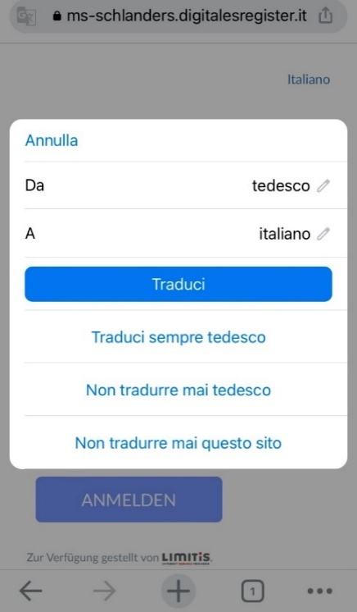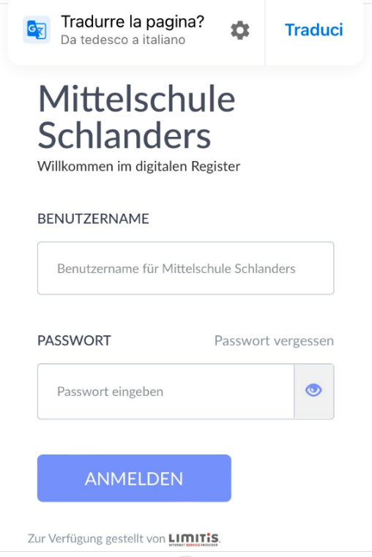

|  |
| --- |
| Jetzt öffnen Sie das Digitale Register in Chrome. Oben finden Sie nun die Option diese Seite zu übersetzen. Klicken Sie auf das Zahnrad, um weitere Optionen zu erhalten. Nun können Sie die Sprache auswählen, in die übersetzt werden soll. Klicken Sie auf den Bleistift-Icon und wählen die gewünschte Sprache aus. |
| Ora aprite il registro digitale in Chrome. Nella parte superiore ora trovate l'opzione per tradurre questa pagina. Fate clic sull'ingranaggio per ulteriori opzioni. Ora potete selezionare la lingua in cui tradurre. Fate clic sull'icona a forma di matita e selezionate la lingua desiderata. |
| *Now open the Digital Register in Chrome. At the top you will now find the option to translate this page. Click the gear icon for more options. Now you can select the language to translate into. Click on the pencil icon and select the language you want.* |

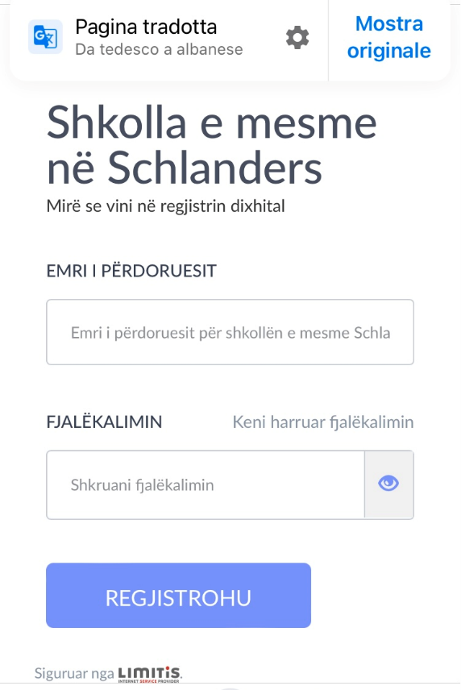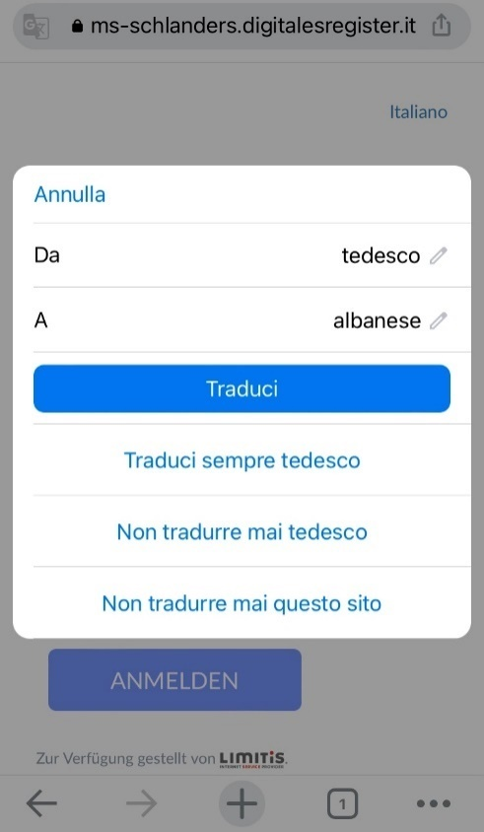

|  |
| --- |
| Nun können Sie wählen zwischen den Optionen „Übersetzen“ oder „Deutsch immer übersetzen“ (empfohlen!). So erhalten Sie das Digitale Register übersetzt in die von Ihnen gewünschte Sprache. |
| Ora potete scegliere tra le opzioni "Traduci" o "Traduci sempre il tedesco" (consigliato!). Il registro digitale viene tradotto nella lingua di vostra scelta. |
| *Now you can choose between the options "Translate" or "Always translate German" (recommended!). You will receive the digital register translated into the language of your choice.* |